毕业生就业证明函

山西旅游职业学院：
经研究，同意接收（录用□、聘用□）贵校 系
班_______________（男□、女□）到我单位________ _ 岗位工作，特此证明。
（公司签章）
年 月 日

接收单位详细名称：__________________________________________
接收单位统一社会信用代码：
接收单位具体地址：__________________________________________
人事部门负责人：_________________办公电话：__________________
以上顶目由用人单位填写，为便于准确统计，请务必填写工整、完整。多谢合作！
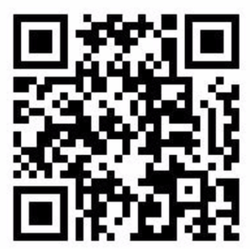

邀请用人单位扫码填写调查问卷，并可免费发布招聘信息。
-------------------------------------------------------------------------------
确认意见（以下由毕业生本人填写）：
毕业生本人签字：_______________ 联系电话：___________________
毕业生班级： 学号：
毕业证编号：_______________________
辅导员审核签字： 年 月 日

